Пермский филиал федерального государственного автономного образовательного учреждения высшего образования   
«Национальный исследовательский университет   
«Высшая школа экономики»

*Факультет экономики, менеджмента и бизнес-информатики*

Шешин Николай Андреевич

**Отчет по ЗАДАЧЕ №6**

студента образовательной программы «Программная инженерия»

по направлению подготовки *09.03.04 Программная инженерия*

Руководитель

доцент кафедры

информационных

технологий в бизнесе

к.т.н. О.Л. Викентьева

Пермь, 2020 год

1. **Постановка задачи**

Ввести а1, а2, а3, N. Построить последовательность чисел ак = 0.7* ак–1 – 0.2* ак-2 + k*ак–3. Проверить, образуют ли первые N элементов, стоящие на нечетных местах, монотонную подпоследовательность (неубывающую или невозрастающую).

1. **Анализ**

*Классы входных данных:*

nums – массив размером 3

nums[0] – вещественное число

nums[1] – вещественное число

nums[2] – вещественное число

*Классы выходных данных:*

isUp – логическая переменная для хранения того, возрастает посл. или нет

isDown – логическая переменная для хранения того, убывает посл. или нет

1. **Проектирование**

*Функция Rec:*

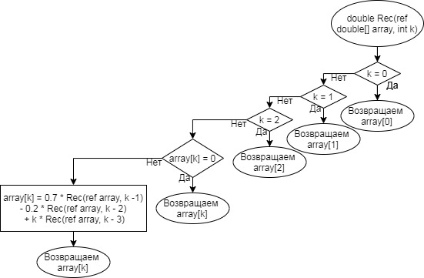

*Метод Main:*

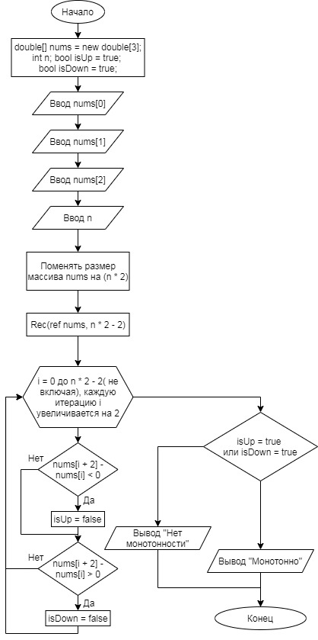

1. **Программа**
2. **using** System;
3. **namespace** Lesson6_12
4. {
5. **class** Program
6. {
7. **static** **double** Rec(**ref** **double**[] array, **int** k)
8. {
9. **if** (k == 0)
10. **return** array[0];
11. **if** (k == 1)
12. **return** array[1];
13. **if** (k == 2)
14. **return** array[2];
15. **if** (array[k] != 0)
16. **return** array[k];
17. array[k] = Rec(**ref** array, k - 1) * 0.7 - Rec(**ref** array, k - 2) * 0.2 + Rec(**ref** array, k - 3) * k;
18. **return** array[k];
19. }
20. **static** **void** Main(**string**[] args)
21. {
22. **double**[] nums = **new** **double**[3];
23. nums[0] = **int**.Parse(Console.ReadLine());
24. nums[1] = **int**.Parse(Console.ReadLine());
25. nums[2] = **int**.Parse(Console.ReadLine());
26. **int** n = **int**.Parse(Console.ReadLine());
27. Array.Resize(**ref** nums, n * 2);
28. Rec(**ref** nums, n * 2 - 2);
29. **bool** isDown = **true**, isUp = **true**;
30. **for** (**int** i = 0; i < n * 2 - 2; i += 2)
31. {
32. **if** (nums[i + 2] - nums[i] < 0)
33. isUp = **false**;
34. **if** (nums[i + 2] - nums[i] > 0)
35. isDown = **false**;
36. }
37. Console.WriteLine((isDown || isUp) ? "Монотонно" : "Нет монотонности");
38. }
39. }
40. }
41. **Тесты**

|  |  |  |  |  |
| --- | --- | --- | --- | --- |
| 6 | deleteIndex = -1,337 | Неверный ввод. Введите число снова. | Неверный ввод. Введите число снова. |  |